Rīgas Tehniska universitāte

Datorzinātnes un informācijas tehnoloģijas fakultāte
Lietišķo datorsistēmu institūts

1. praktiskais darbs mācību priekšmetā
„Funkcionālā programmēšana”

Izstrādāja: Sergejs Terentjevs
3. kurss, 4.grupa
Apl.nr. 061RDB140
Pārbaudīja: as. prof. V. šitikovs

2008./2009. māc. g.

UZDEVUMA NOSTĀDNE

Uzdevuma variants: 5
Uzdevuma nostādne:
Nošķirot elementus, lai pirmie būtu negatīvi un pēc tam pozitīvie tāda paša secība ka sākotnējā saraksta (saraksts no atomiem).
Uzdevuma risinājums:
Uzdevuma atrisināšanai sadalīsim galveno sarakstu atsevišķos pozitīvo un negatīvo elementu jeb atomu sarakstos. Šādus sarakstus iegūs divas rekursīvas funkcijas, kuras no nodota galvenā saraksta atlasīs tikai pozitīvos vai negatīvos skaitļus tāda paša secība kādā tie atrodas sarakstā, ignorējot elementus, kuriem nav skaitliskas vērtības. Pēc sarakstu iegūšanas, paredzēsim, lai rekursīvas funkcijas atgriež iegūtos sarakstus pamatfunkcijai, kura atbilstoši apvienos šos negatīvo un pozitīvo elementu sarakstus.
Uzdevuma risinājuma piemērs, pieņemot ka nulle ir pozitīvs skaitlis:
Dotais saraksts: Iznākuma saraksts:
( -3 3 9 -7 5 -1 0) (-3 -7 -1 3 9 5 0)

PROGRAMMAS PIRMTEKSTS

#|| Pamatfunkcija ievadīta saraksta apstrādāšanai un rekursīvo funkciju atgriezto
sarakstu apvienošanai ||#
(defun SORTNUM(L)
(cond
;; Pārbaudām vai saraksts ir tukšs, jā izpildās nosacījums, tad atgriežam tukšumu
((null L) nil)
;; Pārbaudām vai sarakstā ir tikai viens elements, jā izpildās, tad rezultāts būs šīs elements
((null (cdr L)) (car L))
;; Citādi izsaucam rekursīvas funkcijas un apvienojam to atgrieztos sarakstus kopā
(T (append (NEGATIVE L) (POSITIVE L)))
)
)

#|| Rekursīva funkcija, kas no tai nodota saraksta atlasa tikai negatīvus elementus ||#
(defun NEGATIVE(L)
(cond
;; Nosacījums, kurš izpildās, kad saraksts ir rekursīvi pārbaudīts, ka rezultātā atgriež jauno apstrādāto
;; sarakstu
((null L) L)
;; Pārbaudām, vai kārtējam elementam ir skaitliska vērtība, ja tās nav sk., tad ignorējam to
((not(numberp (car L))) (NEGATIVE (cdr L)))
;; Nosacījums, kas pievieno negatīvo sk. jaunajam sarakstām
((> 0 (car L)) (cons (car L) (NEGATIVE (cdr L))))
;; Pozitīvi sk. tiek ignorēti
(T (NEGATIVE (cdr L)))
)
)

#|| Rekursīva funkcija, kas no tai nodota saraksta atlasa tikai pozitīvos elementus ||#
(defun POSITIVE(L)
(cond
((null L) L)
((not(numberp (car L))) (POSITIVE (cdr L)))
;; Nosacījums, kas pievieno pozitīvos sk. jaunajam sarakstām
((>= (car L) 0 ) (cons (car L) (POSITIVE (cdr L))))
;; Negatīvi sk. tiek ignorēti
(T (POSITIVE (cdr L)))
)
)

KONTROLES PIEMĒRI

Dotais piemērs:
(2 -3 4 -4 2 0 2 -3)
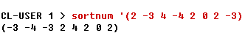
Piemērs, kur negatīvi elementi ir laba pusē un pozitīvi kreisa pusē:
(2 4 2 0 2 -3 -4 -3)
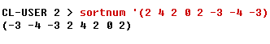
Piemērs, kur pozitīvi elementi ir laba pusē un negatīvi kreisa pusē:
(-3 -4 -3 2 4 2 0 2)
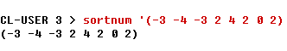
Piemērs, kurā papildus ir noradīti neskaitliski elementi:
(-3 2 4 -4 -3 a b + - 0 20 17)
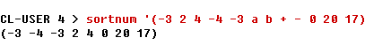
Piemērs, kurā katrs nākamais negatīvais elements seko aiz pozitīva elementa:
(-1 1 -2 2 -3 3 -4 4 -5 5)
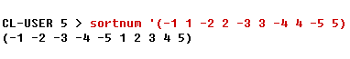
Piemērs ar vienu saraksta atomu:
(0)
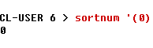
Piemērs ar vienu tukšo sarakstu:
( )
